**物体的热胀冷缩**

**相关教材内容链接：**

同学们，今天学习的是首师大版五年级科学第六册第5课《物体的热胀冷缩》20-25页内容。本课是“热与生活”单元的第1课，物体的热胀冷缩，是人们生活和生产中常见的现象。本课我们通过观察、实验，研究液体、固体和气体的热胀冷缩的性质。为了拓宽大家的视野，老师还在微课中加入了很多有意思的视频，希望对你的学习有所帮助。

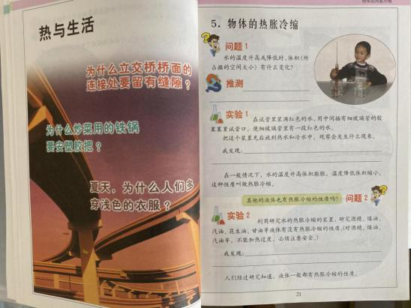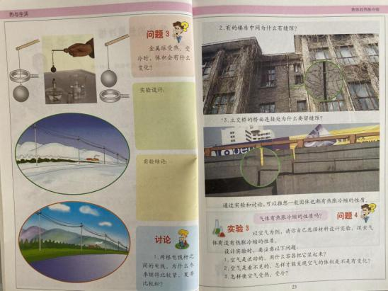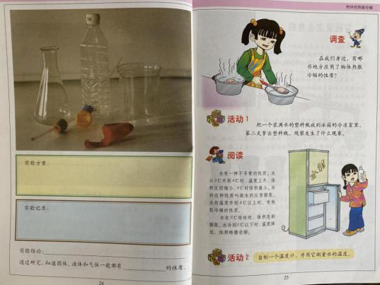

**相关视频内容链接：**

如果你想生动地了解这些内容，就打开电视，找到教育--北京数字学校，进去选择小学课程——五年级下——科学，或者登陆北京数字学校的网站，也可以搜索到同样的课程。今天给大家推荐的是科学（五年级下）《物体的热胀冷缩》。也可以上网搜索相关视频或微课。看过这些肯定会对你把握这部分知识有所帮助。

**知识要点：**

今天我们学习的是：知道气体、液体、固体都有热胀冷缩的性质，了解物体热胀冷缩的性质在生活和生产中的应用。初步会做水的热胀冷缩的实验、设计空气热胀冷缩的实验，并能观察和记录实验的现象。形成归纳概括物体有热胀冷缩的性质的能力和解释有关问题的能力。希望你能具有对探究物体的热胀冷缩的性质的兴趣。